2022年度

四川省峨眉山市防震减灾服务中心单位决算
目录

公开时间：2023年 12月1 日

第一部分 单位概况 1
一、主要职责 1
二、机构设置 1
第二部分 2022年度单位决算情况说明 3
一、收入支出决算总体情况说明 3
二、收入决算情况说明 3
三、支出决算情况说明 4
四、财政拨款收入支出决算总体情况说明 5
五、一般公共预算财政拨款支出决算情况说明 6
六、一般公共预算财政拨款基本支出决算情况说明 9
七、财政拨款“三公”经费支出决算情况说明 9
八、政府性基金预算支出决算情况说明 11
九、国有资本经营预算支出决算情况说明 11
十、其他重要事项的情况说明 11
第三部分 名词解释 13
第四部分 附件 18
第五部分 附表 20
一、收入支出决算总表 20
二、收入决算表 20
三、支出决算表 20
四、财政拨款收入支出决算总表 20
五、财政拨款支出决算明细表 20
六、一般公共预算财政拨款支出决算表 20
七、一般公共预算财政拨款支出决算明细表 20
八、一般公共预算财政拨款基本支出决算明细表 20
九、一般公共预算财政拨款项目支出决算表 20
十、政府性基金预算财政拨款收入支出决算表 20
十一、国有资本经营预算财政拨款收入支出决算表 20
十二、国有资本经营预算财政拨款支出决算表 20
十三、财政拨款“三公”经费支出决算表 20

第一部分 单位概况

主要职责
贯彻国务院、四川省和乐山市有关防震减灾工作的方针、政策和法规；制定本行政区域内防震减灾事业中、长期发展规划，编制防震减灾工作年度计划并组织实施；会同有关部门制定地震应急预案，负责本行政区域内的震情通报和地震灾害速报，配合上级部门进行震后趋势判断和地震灾害损失评估，参与制定地震灾区的重建规划；按照有关规定监督、管理本行政区域内工程建设项目的抗震设防标准和工程建设场地地震安全性评价工作；会同有关部门开展防震减灾宣传教育工作，普及防震减灾知识，提高全社会的防震减灾意识；并按照有关规定审核防震减灾宣传报道；承担市人民政府防震减灾工作领导机构的日常工作

二、机构设置
峨眉山市防震减灾服务中心属于峨眉山市应急管理局部门下属的二级预算单位，下设独立编制机构0个，其中行政机构0个，参照公务员法管理的事业机构0个，其他事业机构0个。单位编制6人，下设1个综合股。
纳入2022年度单位决算编制范围的独立编制机构包括：
1.峨眉山市防震减灾服务中心

第二部分 2022年度单位决算情况说明

- 收入支出决算总体情况说明
2022年度收入总计141.56万元，支出总计142.27万元。与2021年相比，收、支总计各增加42.3万元及43.08，分别增长42.6%及43.4%。主要变动原因是员工职级调整和2022年新进1名工作人员。
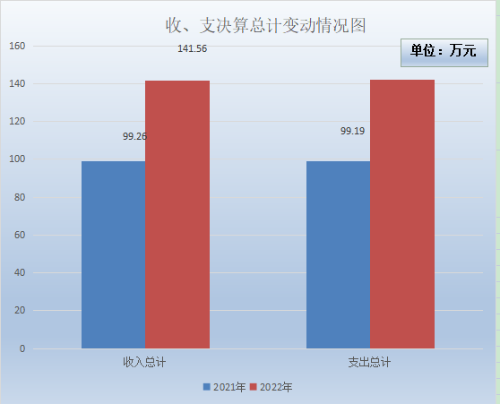
（图1：收、支决算总计变动情况图）（柱状图）

- 收入决算情况说明

2022年本年收入合计141.56万元，其中：一般公共预算财政拨款收入136.56万元，占96.5%；政府性基金预算财政拨款收入5万元，占3.5%；国有资本经营预算财政拨款收入0万元，占0%；上级补助收入0万元，占0%；事业收入0万元，占0%；经营收入0万元，占0%；附属单位上缴收入0万元，占0%；其他收入0万元，占0%。

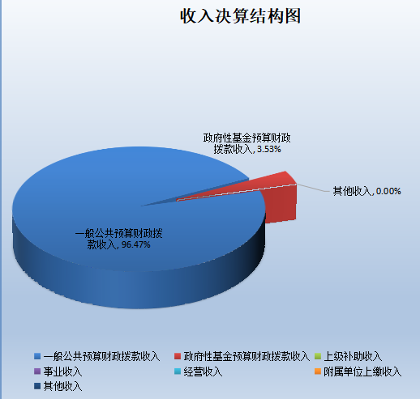
（图2：收入决算结构图）（饼状图）

- 支出决算情况说明

2022年本年支出合计142.27万元，其中：基本支出136.97万元，占96.3%；项目支出5.3万元，占3.7%；上缴上级支出0万元，占0%；经营支出0万元，占0%；对附属单位补助支出0万元，占0%。
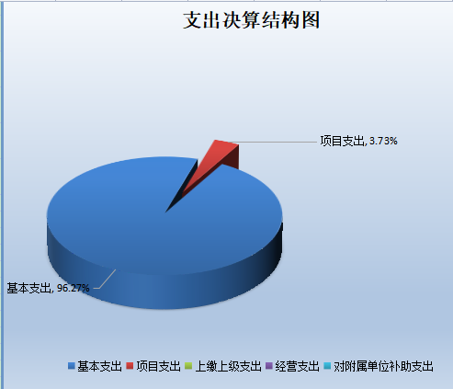
（图3：支出决算结构图）（饼状图）

四、财政拨款收入支出决算总体情况说明
2022年度收入总计141.56万元，支出总计142.27万元。与2021年相比，收、支总计各增加42.3万元及43.08，分别增长42.6%及43.4%。主要变动原因是员工职级调整和2022年新进1名工作人员。
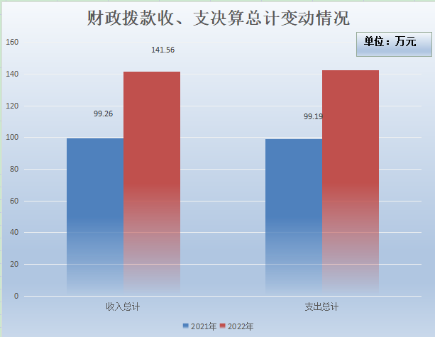
（图4：财政拨款收、支决算总计变动情况）（柱状图）

五、一般公共预算财政拨款支出决算情况说明

（一）一般公共预算财政拨款支出决算总体情况
2022年一般公共预算财政拨款支出137.27万元，占本年支出合计的96.5%。与2021年相比，一般公共预算财政拨款支出增加38.11万元，增长38.4%。主要变动原因是员工职级调整和2022年新进1名工作人员。
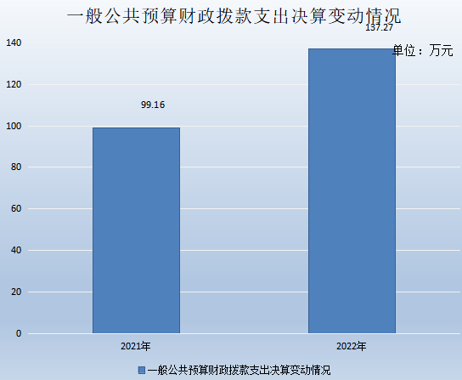
（图5：一般公共预算财政拨款支出决算变动情况）（柱状图）

（二）一般公共预算财政拨款支出决算结构情况
2022年一般公共预算财政拨款支出137.27元，主要用于以下方面:灾害防治及应急管理支出110.33万元，占80.4%；社会保障和就业支出12.5万元，占9.1%；卫生健康支出3.17万元，占2.3%；住房保障支出11.27万元，占8.2%。

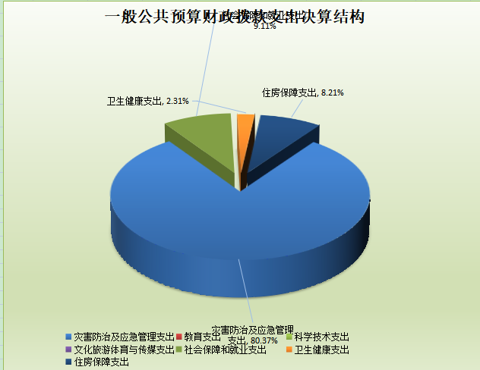

（图6：一般公共预算财政拨款支出决算结构）（饼状图）

（三）一般公共预算财政拨款支出决算具体情况

2022年一般公共预算支出决算数为136.97，完成预算140.0%。其中：
1、社会保障和就业（类）行政事业单位养老（款）机关事业单位基本养老保险缴费（项）：支出决算为8.08万元，完成预算105%，决算数大于预算数的主要原因是员工职级调整和2022年新进1名工作人员。
2、社会保障和就业（类）行政事业单位养老（款）机关事业单位职业年金缴费（项）：支出决算为4.04万元，完成预算105%，决算数大于预算数的主要原因是员工职级调整和2022年新进1名工作人员。
3.社会保障和就业（类）其他社会保障和就业（款）其他社会保障和就业（项）：支出决算为0.38万元，完成预算100%，决算数与预算数持平。
4.卫生健康（类）行政事业单位医疗（款）行政单位医疗（项）：支出决算为3.17万元，完成预算101%，决算数大于预算数的主要原因是员工职级调整和2022年新进1名工作人员。
5、住房保障（类）住房改革支出（款）住房公积金（项）：支出决算为11.27万元，完成预算101%，决算数大于预算数的主要原因是员工职级调整和2022年新进1名工作人员。
6.灾害防治及应急管理（类）地震事务（款）行政运行（项）：支出决算为109.98万元，完成预算155%，决算数大于预算数的主要原因是员工职级调整和2022年新进1名工作人员。
7.灾害防治及应急管理（类）地震事务（款）其他地震事务（项）：支出决算为0.35万元，完成预算100%。

六、一般公共预算财政拨款基本支出决算情况说明
2022年一般公共预算财政拨款基本支出136.97万元，其中：
人员经费114.14万元，主要包括：基本工资、津贴补贴、奖金、伙食补助费、绩效工资、机关事业单位基本养老保险缴费、职业年金缴费、其他社会保障缴费、其他工资福利支出、离休费、退休费、抚恤金、生活补助、医疗费补助、奖励金、住房公积金、其他对个人和家庭的补助支出等。
公用经费23.13万元，主要包括：办公费、印刷费、咨询费、手续费、水费、电费、邮电费、取暖费、物业管理费、差旅费、因公出国（境）费用、维修（护）费、租赁费、会议费、培训费、公务接待费、劳务费、委托业务费、工会经费、福利费、公务用车运行维护费、其他交通费、税金及附加费用、其他商品和服务支出、办公设备购置、专用设备购置、信息网络及软件购置更新、其他资本性支出等。

七、财政拨款“三公”经费支出决算情况说明

（一）“三公”经费财政拨款支出决算总体情况说明
2022年“三公”经费财政拨款支出决算为2.99万元，完成预算100%，较上年增加1.76万元，增长143.1%。

（二）“三公”经费财政拨款支出决算具体情况说明
2022年“三公”经费财政拨款支出决算中，因公出国（境）费支出决算0万元，占0%；公务用车购置及运行维护费支出决算2.99万元，占100%；公务接待费支出决算0万元，占0%。

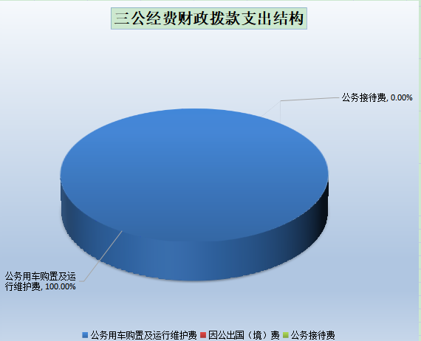
（图7：“三公”经费财政拨款支出结构）（饼状图）
1.因公出国（境）经费支出0万元，完成预算0%。全年安排因公出国（境）团组0次，出国（境）0人。因公出国（境）支出决算比2021年增加/减少0万元，增长/下降0%。
2.公务用车购置及运行维护费支出2.99万元,完成预算100%。公务用车购置及运行维护费支出决算比2021年增加1.75万元，增长141.1%。主要原因是车辆维修。
其中：公务用车购置支出0万元。全年按规定更新购置公务用车0辆，其中：轿车0辆、金额0万元，越野车0辆、金额0万元，载客汽车0辆、金额0万元。截至2022年12月底，单位共有公务用车1辆，其中：轿车1辆、越野车0辆、载客汽车0辆。
公务用车运行维护费支出2.99万元。主要用于组织对地震监测台网运行等所需的公务用车燃料费、维修费、过路过桥费、保险费等支出。
3.公务接待费支出0万元，完成预算0%。公务接待费支出决算比2021年增加/减少0万元，增长/下降0%。
国内公务接待支出0万元。
外事接待支出0万元。

八、政府性基金预算支出决算情况说明
2022年政府性基金预算财政拨款支出5万元。

- 国有资本经营预算支出决算情况说明
2022年国有资本经营预算财政拨款支出0万元。

- 其他重要事项的情况说明

（一）机关运行经费支出情况
2022年，峨眉山市防震减灾服务中心机关运行经费支出109.98万元，比2021年增加41.69万元，增长61.0%。主要原因是员工职级调整和2022年新进1名工作人员。

（二）政府采购支出情况
2022年，政府采购支出总额0万元。

（三）国有资产占有使用情况
截至2022年12月31日，共有车辆1辆，车辆主要是用于地震监测台站及宏观观测点巡查、科普宣传、地震演练等。

（四）预算绩效管理情况
根据预算绩效管理要求，本单位在2022年度预算编制阶段，组织对地震监测台网运行及防震减灾教育宣传经费等1个项目开展了预算事前绩效评估，对1个项目编制了绩效目标，预算执行过程中，选取1个项目开展绩效监控，组织对1个项目开展绩效自评，绩效自评表详见第四部分附件。

- 名词解释

1.财政拨款收入：指单位从同级财政部门取得的财政预算资金。
2.事业收入：指事业单位开展专业业务活动及辅助活动取得的收入。
3.经营收入：指事业单位在专业业务活动及其辅助活动之外开展非独立核算经营活动取得的收入。4.其他收入：指单位取得的除上述收入以外的各项收入。
4.使用非财政拨款结余：指事业单位使用以前年度积累的非财政拨款结余弥补当年收支差额的金额。
5.年初结转和结余：指以前年度尚未完成、结转到本年按有关规定继续使用的资金。
6.结余分配：指事业单位按照会计制度规定缴纳的所得税、提取的专用结余以及转入非财政拨款结余的金额等。
7.年末结转和结余：指单位按有关规定结转到下年或以后年度继续使用的资金。
8. 社会保障和就业（类）行政事业单位养老支出（款）机关事业单位基本养老保险缴费支出（项）：是指反映机关事业单位实施养老保险制度由单位缴纳的基本养老保险支出。
9.社会保障和就业（类）行政事业单位养老支出（款）机关事业单位职业年金缴费支出（项）：是指反映机关事业单位实施养老保险制度由单位缴纳的职业年金支出。
10.社会保障和就业（类）抚恤（款）死亡抚恤（项）:反映按规定用于烈士和牺牲、病故人员家属的一次性和定期抚恤金、丧葬补助费以及烈士褒扬金。
11.社会保障和就业（类）抚恤（款）其他优抚支出（项）:反映除上述项目以外其他用于优抚方面的支出，包括向优抚对象发放的价格临时补贴等支出。
12.社会保障和就业（类）其他社会保障和就业支出（款）其他社会保障和就业支出（项）:是指反映除上述项目以外其他用于社会保障和就业方面的支出。
13.卫生健康（类）行政事业单位医疗（款）行政单位医疗（项）:是指反映财政部门集中安排的行政单位基本医疗保险缴费经费，未参加医疗保险的行政单位的公费医疗经费，按国家规定享受离退休人员、红军老战士待遇人员的医疗经费。
14.卫生健康（类）行政事业单位医疗（款）事业单位医疗（项）: 反映财政部门安排的事业单位基本医疗保险缴费经费，未参加医疗保险的事业单位的公费医疗经费，按国家规定享受离休人员待遇的医疗经费。
15.城乡社区（类）国有土地使用权出让收入安排的支出（款）土地开发支出（项）: 反映新疆生产建设兵团和地方政府用于前期土地开发性支出以及与前期土地开发相关的费用等支出。
16.城乡社区（类）国有土地使用权出让收入安排的支出（款）其他国有土地使用权出让收入安排的支出（项）: 反映土地出让收入用于其他方面的支出。不包括市县级政府当年按规定用土地收入向中央和省级政府缴纳的新增建设用地土地有偿使用费的支出。
17.住房保障支出（类）住房改革支出（款）住房公积金（项）:是指反映行政事业单位按人力资源和社会保障部、财政部规定的基本工资和津贴补贴以及规定比例为职工缴纳的住房公积金。
18.灾害防治及应急管理（类）应急管理事务（款）行政运行（项）: 反映应急管理行政单位（包括实行公务员管理的事业单位）的基本支出。
19.灾害防治及应急管理（类）应急管理事务（款）应急救援（项）: 反映安全生产、自然灾害应急救援方面的支出。
20.灾害防治及应急管理（类）应急管理事务（款）应急管理（项）: 反映用于应急管理的法律法规制定修订，应急预案演练、协调保障等方面的支出。
21.灾害防治及应急管理（类）应急管理事务（款）事业运行（项）: 反映事业单位的基本支出，不包括行政单位（包括实行公务员管理的事业单位）后勤服务中心、医务室等附属事业单位。
22.灾害防治及应急管理（类）应急管理事务（款）其他应急管理支出（项）: 反映除上述项目外的其他应急管理方面的支出。
23.灾害防治及应急管理（类）自然灾害救灾及恢复重建支出（款）自然灾害救灾补助（项）: 反映用于应对重大自然灾害应急救援和受灾群众救助的支出。
24.基本支出：指为保障机构正常运转、完成日常工作任务而发生的人员支出和公用支出。
25.项目支出：指在基本支出之外为完成特定行政任务和事业发展目标所发生的支出。
26.经营支出：指事业单位在专业业务活动及其辅助活动之外开展非独立核算经营活动发生的支出。
27.“三公”经费：指单位用财政拨款安排的因公出国（境）费、公务用车购置及运行费和公务接待费。其中，因公出国（境）费反映单位公务出国（境）的国际旅费、国外城市间交通费、住宿费、伙食费、培训费、公杂费等支出；公务用车购置及运行费反映单位公务用车车辆购置支出（含车辆购置税）及租用费、燃料费、维修费、过路过桥费、保险费等支出；公务接待费反映单位按规定开支的各类公务接待（含外宾接待）支出。
28.机关运行经费：为保障行政单位（含参照公务员法管理的事业单位）运行用于购买货物和服务的各项资金，包括办公及印刷费、邮电费、差旅费、会议费、福利费、日常维修费、专用材料及一般设备购置费、办公用房水电费、办公用房取暖费、办公用房物业管理费、公务用车运行维护费以及其他费用。

第四部分 附件

部门预算项目支出绩效自评表（2022年度）
部门预算项目支出绩效自评表（2022年度）
项目名称 |  | 51118122T000006379170-地震监测台网运行及防震减灾教育宣传
主管部门 |  | 应急管理局 |  |  |  |  | 实施单位 （盖章） | 峨眉山市防震减灾服务中心
项目基本情况 | 1.项目年度目标完成情况 | 项目年度目标 |  |  |  |  | 年度目标完成情况
项目基本情况 | 1.项目年度目标完成情况 | 保障地震监测预警台站（点）正常运行，完成防震减灾各项宣传。 |  |  |  |  | 自评分100分，完成目标任务
项目基本情况 | 2.项目实施内容及过程概述 | 保障地震监测预警台站（点）正常运行，做好防震减灾各项宣传。
预算执行情况（10分） | 年度预算数（万元） | 年初预算 | 调整后预算数 | 预算执行数 |  |  | 预算执行率 | 权重 | 得分 | 原因
预算执行情况（10分） | 总额 | 0.00 | 5.00 | 5.00 |  |  | 100.00% | 10 | 100 | .
预算执行情况（10分） | 其中：财政资金 | 0.00 | 5.00 | 5.00 |  |  | 100.00% | / | / | .
预算执行情况（10分） | 财政专户管理资金 | 0.00 | 0.00 | 0.00 |  |  | 0.00% | / | / | .
预算执行情况（10分） | 单位资金 | 0.00 | 0.00 | 0.00 |  |  | 0.00% | / | / | .
预算执行情况（10分） | 其他资金 |  |  |  |  |  |  | / | / | .
绩效指标（90分） | 一级指标 | 二级指标 | 三级指标 | 指标性质 | 指标值 | 度量单位 | 完成值 | 权重 | 得分 | 未完成原因分析
绩效指标（90分） |  |  |  |  |  |  | 100
合计 |  |  |  |  |  |  |  | 100 | 100
评价结论 | 自评分100分，完成目标任务
存在问题 | 无
改进措施 | 无
项目负责人：王坤武 |  |  |  |  | 财务负责人：田静

第五部分 附表

一、收入支出决算总表

二、收入决算表

三、支出决算表

四、财政拨款收入支出决算总表

五、财政拨款支出决算明细表

六、一般公共预算财政拨款支出决算表

七、一般公共预算财政拨款支出决算明细表

八、一般公共预算财政拨款基本支出决算表

九、一般公共预算财政拨款项目支出决算表

十、政府性基金预算财政拨款收入支出决算表

十一、国有资本经营预算财政拨款收入支出决算表

十二、国有资本经营预算财政拨款支出决算表

十三、财政拨款“三公”经费支出决算表

